הפקולטה להנדסה - המגמה להנדסה מכנית

תכן גימבל דו-צירי למטע"ד

תקציר לספר הפרויקטים

פרויקט גמר

הכין: קלובקוב פבל
ת.ז.: 306174293
שם המנחה: קדם מיכאל
מקום ביצוע הפרוייקט: מפעל מבת (תע"א)



יולי 2008
תקציר מנהלים

תיאור הנושא והבעיה

במפעל "מבת" מזה שנים מייצרים גימבלים שתפקידם לסרוק את פני השטח אם זה עבור מזל"ט, מל"ט, מטוס, לווין או טיל. כל מערכת שמבצעת סריקה מכילה גימבל נושא מטע"ד וסל אלקטרוניקה כאשר שתי מערכות אלו מגיעות בנפרד אחת אחרי השניה . בין שתי מערכות אלו מועבר כל החיווט של המערכת הסורקת. החיווט מהווה מרכיב חשוב וקריטי במערכת כי בלעדיו כל מערכת הסריקה לא מתפקדת.
במהלך השנים קרו הרבה כשלים במעוף של גופים שונים כמו מטוסים, לווינים, טילים וכו' וכשלים בדיוק סריקות שביצע הגימבל. אחת הסיבות העיקריות שגרמה לכשלים היא אי אמינות החיווט. אי אמינות זו נבעה מהעובדה שהגימבל הוא מערכת מאד צפופה (יחסית לנפח המוגדר עבורה) הכוללת בה את כל מערכת ההנעה של הגימבל עצמו ומכשירי בקרה שמשמשים את מערכת הבקרה שהיא אחד הגורמים החשובים ביותר בגימבל.
הבעיה שנוצרת היא העברת החיווט דרך כל המנגנונים האלה. החיווט עובר צמוד למערכת ההנעה הכוללת מנועים וגג"שים מסתובבים כפי שרואים באיור 2, דברים אלה יכולים לחבל בחיווט (קריעת החוטים) או להיפך, שהחיווט יגרום לנעילת אחת המערכות הסובבות.
- Azimuth- ציר צידוד
- Elevation- ציר הגבהה
- Roll- ציר סיבוב

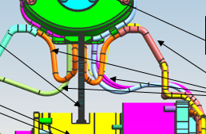
מנוע Elevation
חיווט
גג"ש
מנוע Azimuth
איור 1: מערך החיווט וסביבתו תוך כדי הדגשת
המרכיבים המפריעים לחיווט

מטרת הפרוייקט
תכן לגימבל דו צירי חדש, שיאפשר מעבר נוח לצמות הגימבל.

מהות הפרוייקט
פיתוח מערכת הנעה חדשה עבור סיבוב מטע"ד של גימבל דו-צירי בעל מבנה מזלג, כאשר המזלג יאפשר סיבוב בשני צירים (Roll, Elevation).
השינוי במבנה בא לפתור את בעיות החיווט השונות שנוצרות בגימבל רגיל. החיווט בגימבל החדש יעבור בצורה בטיחותית כך שלא יקרה מצב שהוא יקרע או ינעל את אחת המערכות.
חשוב שפרוייקט זה יחדיר את קונספט תכנון גימבל בעל מזלג לסיבוב בצירי Roll & Elevation.
דרישות מערכת

בפרוייקט נידרש לפתור את בעיית החיווט ע"י ביצוע תכן למערכת ההנעה תוך כדי שמירה על הדרישות שהוגדרו עבור פעולת הגימבל :
- מהירות זוויתית-
- תאוצה זוויתית-
- זוויות סיבוב- ( קוני)
- משקל-
- קוטר אנטנה
- גדלים גאומטריים: אורך וקוטר .
- טמפ' עבודה .
- איזונים למערכת הגימבל.
- עמידה בכוחות דינמיים בזמן שיגור ותמרונים.

הקונספט של הגימבל החדש

הקונספט מבוסס על שני שינויים עיקריים:
שינוי בצורת ההנעה: המערכת הנוכחית עובדת על שני צירי סיבוב מאונכים שהם Azimuth& Elevation (צידוד והגבהה) ואנו נשנה את המערכת לשני צירים של Roll & Elevation (סיבוב והגבהה) כמו שרואים באיור 3.המנוע התחתון מסובב את המזלג בציר Roll דרך תמסורת גג"שים. המנוע העליון בעל ציר מקובע והוא מספק את ציר סיבוב Elevation. השימוש בצירי הסיבוב החדשים יפתור את בעיית החיווט.
השינוי בצורת המבנה: המבנה החדש יכלול מזלג שרואים באיור 2 ,בניגוד לכל הגימבלים הדו-ציריים שקיימים בשוק ראשי-הביות, שיסתובב סביב צירו (Roll) כאשר על החלק העליון של המזלג יהיה מנוע בעל ציר (Elevation) שעליו יסתובב המטע"ד.
- מטע"ד- מטען ייעודי

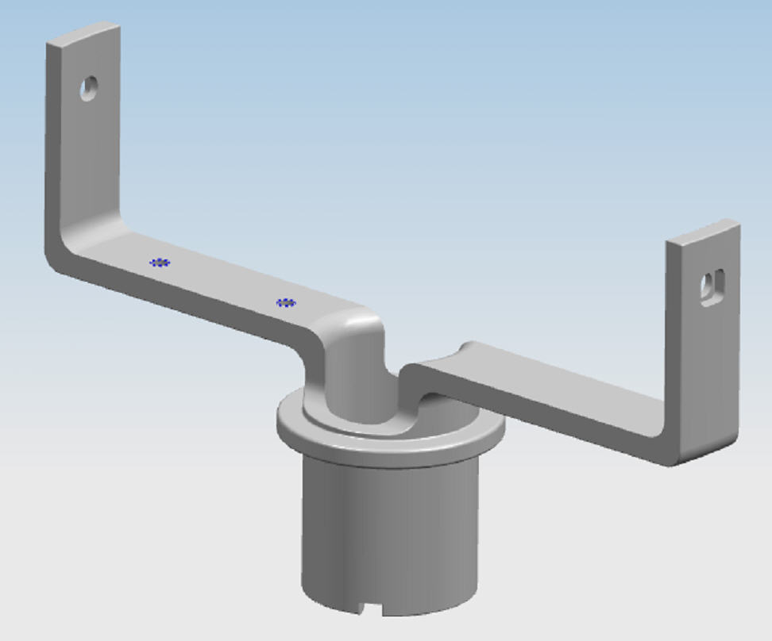
איור 2 : מבנה מזלג של הגימבל החדש

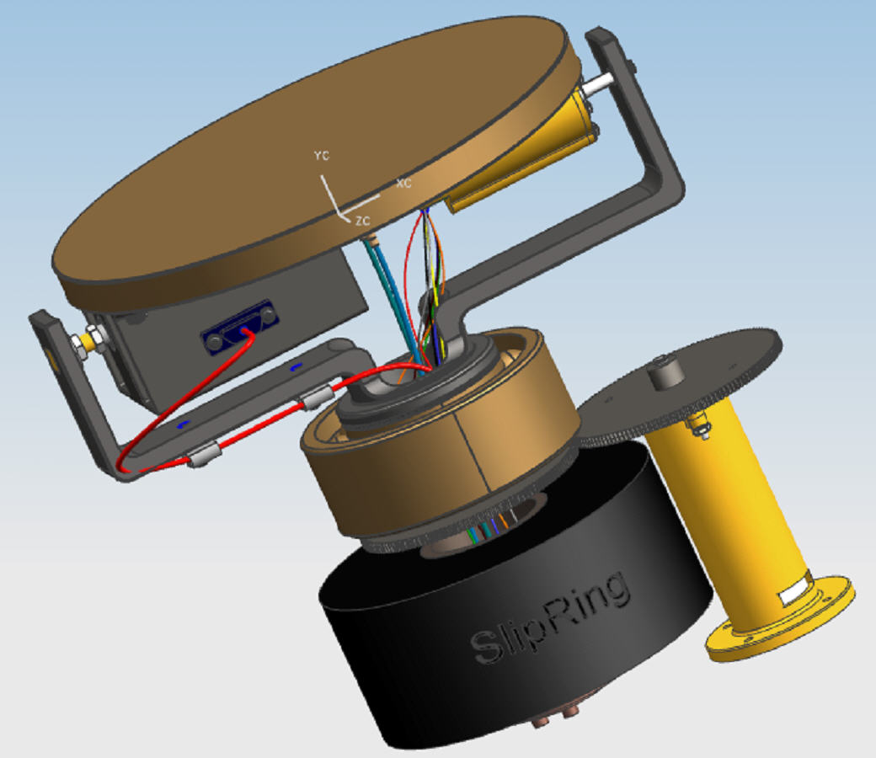
איור 3: מבנה הגימבל החדש

הצגת חלופות רכיבים

כדי לתכנן מערכת הנעה חדשה עבור הגימבל, חיפשתי חלופות עבור מרכיבי מערכת ההנעה ומרכיבי הבקרה, של הגימבל.
בגלל שינוי בצורת ההנעה (הוספת ציר Roll) נאלצתי להישתמש בSlipring שזהו מנגנון המאפשר העברת חוטי חשמל בין מערכת סטטית למסתובבת, והשתמשתי ב Rotary Joint שזהו מנגנון המאפשר העברת אות RF בין מערכת סטטית למסתובבת.

מיסבים: בדקנו תכונות של מיסבים מסוגים שונים כמו- מיסב כדורי, מיסב גלילי,מיסב מחט, מיסב צירי ומיסבים ציריים בקומבינציות שונות ( DF,DB,Tandem). לאחר הבדיקה משיקולי כוחות דינמיים שפועלים על המיסבים החלטתי להישתמש עבור ציר Roll במיסב צירי כפול ועבור ציר Elevation במיסב כדורי עם פלנג'.

מנועים: בדקתי איזה סוגי מנועים עיקריים קיימים בשוק ומצאתי שאלו מנועים עם מברשות ומנועים ללא מברשות ( כל שאר הסוגים הם קומבינציות של מנועים אלו ) כמו כן בוצעה השוואה בין המנועים השונים. לאחר כל הבדיקות בחרנו במנועים DC Brushless Servo בשל היותם יותר אמינים ואינם מצריכים Encoder בגלל עקרון "Hall Effect" שהם עובדים על-פיו.

מכשירים למדידת כיוון: ראיתי שמקובל להישתמש בגירוסקופ מכני למציאת כיוון טיסת הטיל אך גם ראיתי שקיימות בשוק תחלופות כמו הגירוסקופ האופטי (FOG) ומיקרו מע' אלקטרו-מכנית (MEMS).
לאחר בדיקת הנושא החלטתי להישתמש ב MEMS-Gyro בתור היותו זול ,מספיק אמין ובעל מסה נמוכה.

סיכום תכן של גימבל חדש

מסת הגימבל החדש ירדה ל- מול הגימבל הקיים ששוקל . ואורכו ירד ל- אל מול הגימבל הקיים בעל אורך של .שני הנתונים מצביעים על תכן נכון ויעיל.
לפי איור 2, מנוע ציר Roll (המנוע התחתון) מספק מומנט לפי דרישות המערכת, לסיבוב הגימבל. מומנט זה מועבר ע"י תמסורת גג"שים למזלג, וכך אנו מקבלים את סיבוב הגימבל בציר Roll. כל הצמות שמגיעות למטע"ד עוברות דרך Slipring & Rotary Joint. רכיבים אלו מאפשרים להמטע"ד להסתובב לכל זווית מבלי שהצמות יסתבכו אחת עם השניה. המזלג שמסתובב על ציר Roll נתמך ע"י מיסב צירי שחוץ מלהחזיק את הציר מספק קשיחות לציר ולא מאפשר לו תנודות רדיאליות.
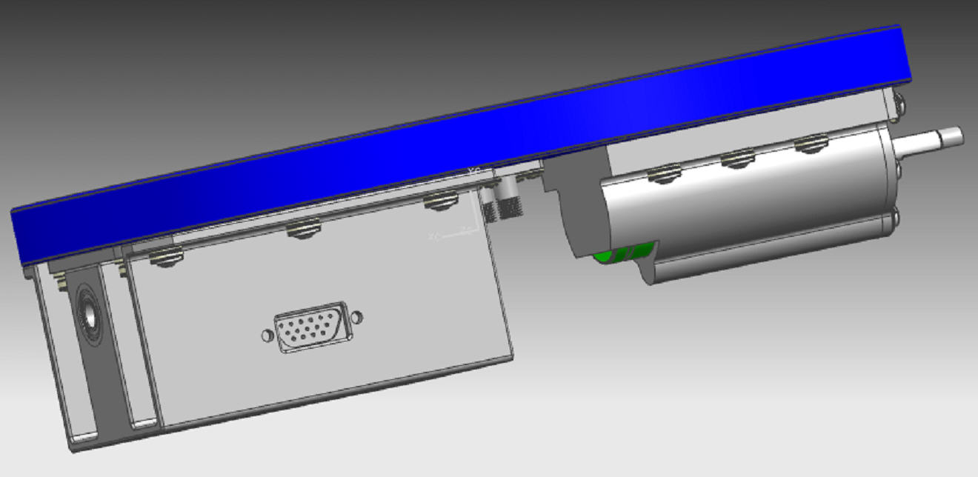
איור 4: המטע"ד של הגימבל
באיור 3 אנו רואים את המטע"ד של הגימבל שמכיל מנוע לציר Elevation , שמספק מומנט לפי דרישת המערכת. בגלל שציר המנוע מקובע המנוע בעצמו מסתובב ולכן גם מסובב את האנטנה, וכך נוצר סיבוב בציר Elevation. בצד השני של המטע"ד יש מיסב כדורי שנתמך ע"י ציר. המיסב יושב בתוך משקולת האיזון. משקולת האיזון מונעת מאיתנו את הצורך להיתמודד עם מומנטים פרזיטיים כי היא מושכת את מרכז מסת המטע"ד קרוב ככל הניתן לציר הסיבוב. מתחת למשקולת האיזון מסתתר ה MEMS-Gyro שמספק למערכת אינפורמציה לגבי מיקום הטיל וכיוון טיסתו.
בוצעו אנליזות חוזק בסיסיות כפי שרואים באיורים:4,5,6,7. לפיהן ניתן לראות שרכיבי המערכת, המזלג וציר ה-Elevation, עומדים במאמצים הפועלים עליהם.

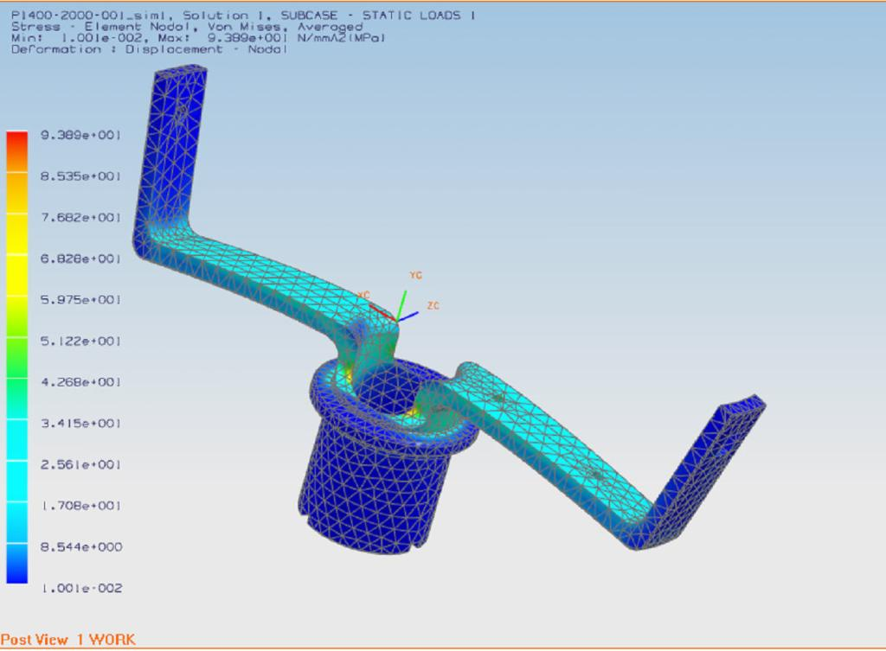
איור 5: מאמצים במזלג בזמן תמרונים

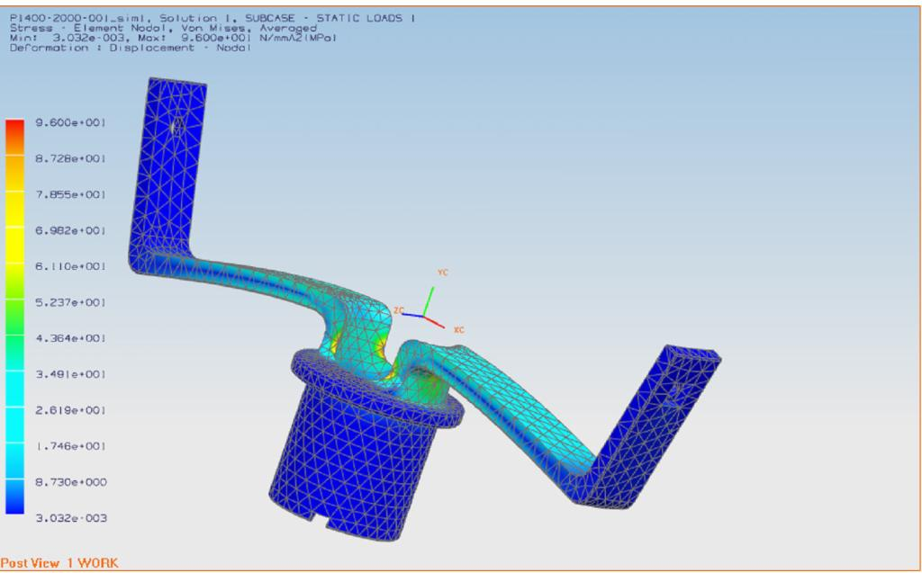
איור 6: מאמצים במזלג בזמן שיגור
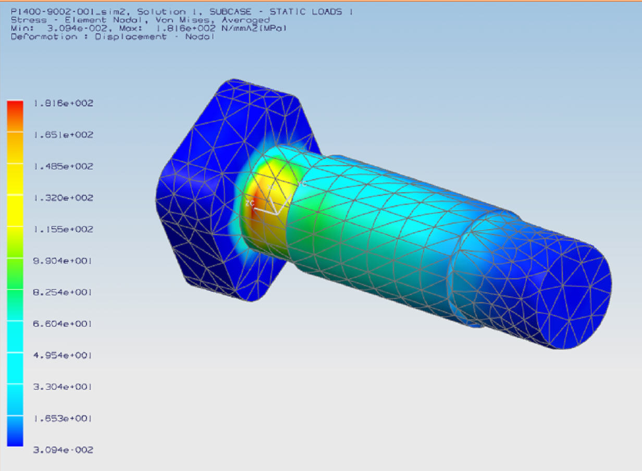
איור 7: מאמצים בציר בזמן תמרונים

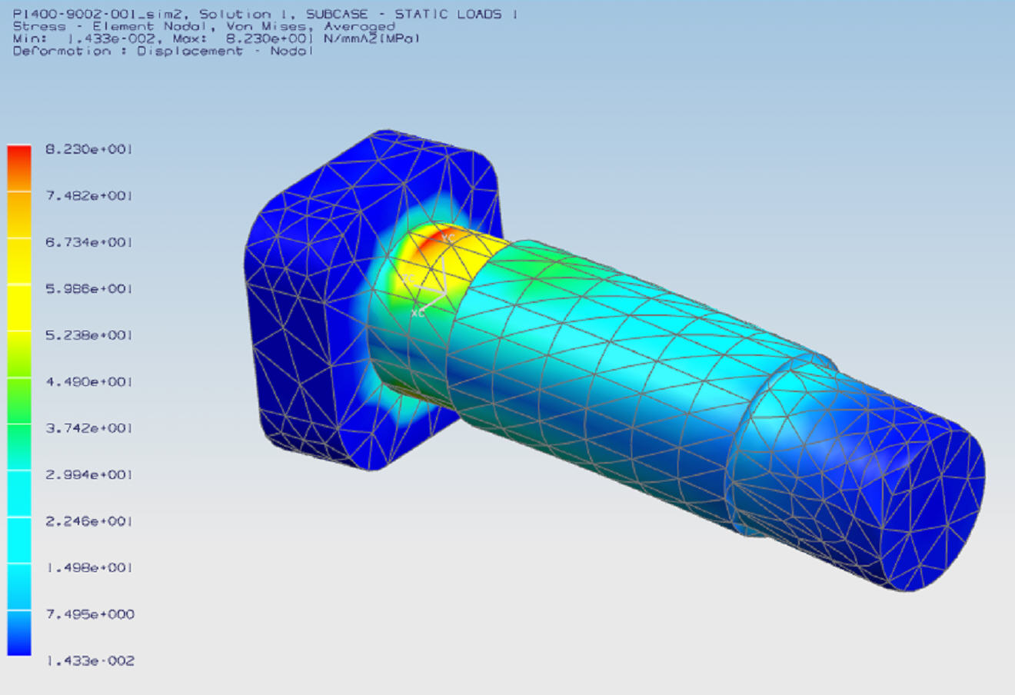
איור 8: מאמצים בציר זמן שיגור

התכן עמד בצורה טובה ויעילה בכל דרישות המערכת.

